2019级、2020级本科生辅修学位选课操作指南
一、登录
1.如在校外，先通过webvpn.swufe.edu.cn，使用统一身份认证账号密码登录VPN，访问校园网；如已在校内使用校园网，则不需要本步操作，直接从第2步开始。
2.登录教务处主页：http://jwc.swufe.edu.cn/，然后依次点击“学生服务”->“教务系统登陆（学生）”；或者直接打开http://xk.swufe.edu.cn，进入教务系统登录界面。
3.然后输入教务系统账号、密码。

二、选课方式
1.登录成功后，点击【网上选课】,然后选择【双学位/辅修】开始选课。
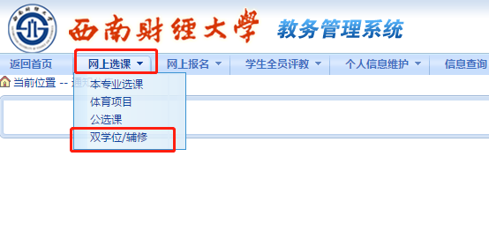
2.点击下拉菜单，选择一门要选的课程。
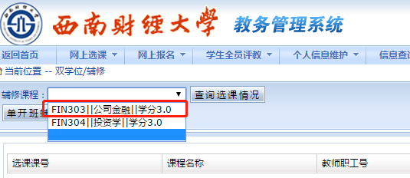
3.选择好课程后，点击【单开班辅修选课】按钮。（点击之后应弹出新的窗口显示选课界面，如无反应，请检查浏览器设置，将“阻止弹出页面”的选项关闭。如无法找到该项设置，也可尝试更换浏览器。）
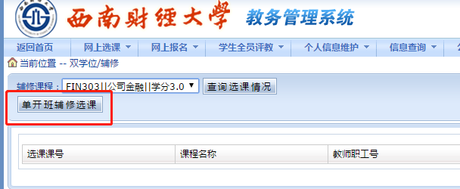
4.弹出新窗口选课页面后，选择教学班，选择是否预订教材，最后点击选定，弹出保存成功页面即选课成功。
